Ufficio Stampa 09/11/2021

13° concerto Stagione Sinfonica 2021
L’Imperatore e la Scozzese: al Filarmonico l’imponenza dell’ultimo concerto di Beethoven e le suggestioni romantiche di Mendelssohn
Venerdì sera la leggenda del pianoforte Michele Campanella consacra il debutto del M° Gianna Fratta sul podio dell’Orchestra della Fondazione Arena

venerdì 12 novembre, ore 20
sabato 13 novembre, ore 17
Teatro Filarmonico – Verona

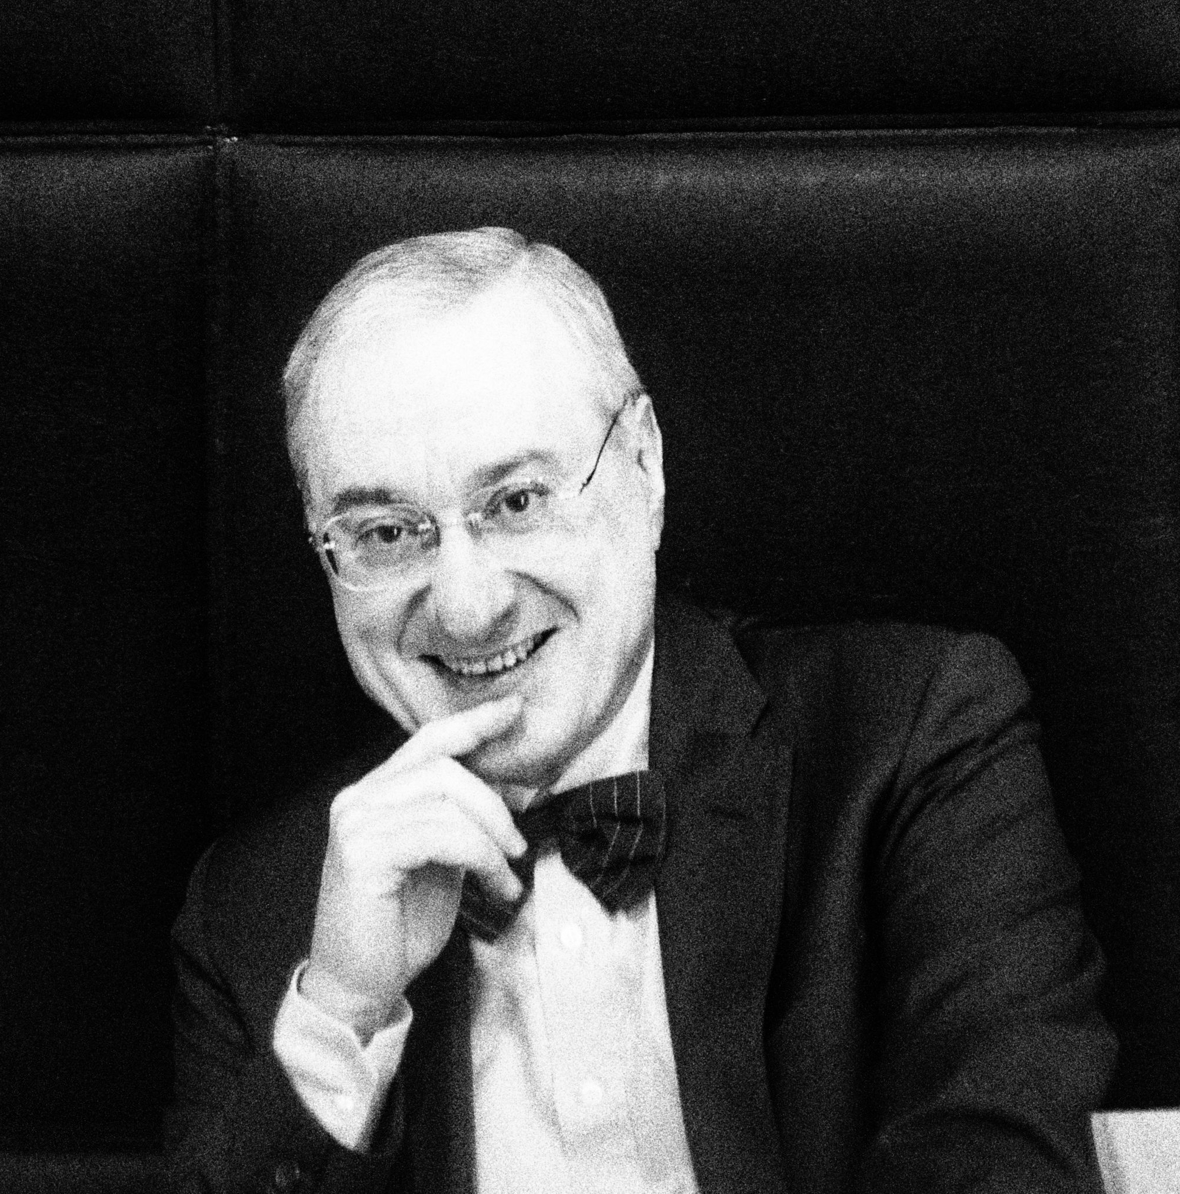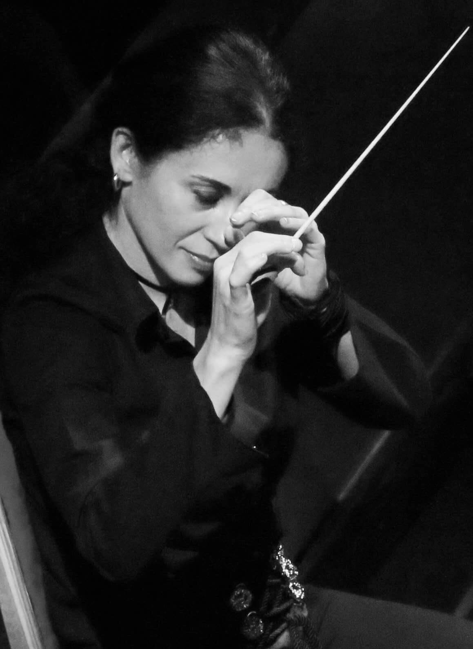
Michele Campanella e Gianna Fratta

Imponenza e suggestioni è il titolo del prossimo concerto sinfonico nell’autunno di Fondazione Arena: il monumentale Quinto concerto per pianoforte e orchestra “Imperatore” di Beethoven apre il programma, eseguito dal celebrato virtuoso Michele Campanella. Con lui la direttrice Gianna Fratta sale per la prima volta sul podio della compagine veronese e nella seconda parte dipinge i paesaggi nordici e romantici della Terza sinfonia “Scozzese” di Mendelssohn.
Il musicista napoletano Michele Campanella è un acclamato virtuoso del pianoforte dal vasto repertorio e dalla lunga carriera; considerato massimo specialista della musica di Franz Liszt (a cui ha dedicato anche un fortunato saggio), fa il suo atteso ritorno nella stagione sinfonica veronese dopo trentaquattro anni per cimentarsi con il più ampio e impegnativo concerto per pianoforte di Ludwig van Beethoven (1770-1827), il Quinto in Mi bemolle, noto come “Imperatore”, molto amato dal pubblico di ogni tempo e città, e cavallo di battaglia dei migliori interpreti del mondo.
Contemporanea a quella prova generale per la Nona che fu la singolare Fantasia per pianoforte, soli, coro e orchestra op.80, con questa composizione il genio di Bonn si era congedato dal genere, ereditato da Mozart, traghettandolo nell’epoca romantica. Scritto probabilmente nella primavera del 1809, mentre l’esercito francese assediava Vienna, l’Imperatore non intendeva certo omaggiare l’ormai nemico Napoleone (la dedica reale è all’Arciduca Rodolfo d’Austria): si deve il soprannome spurio ma di successo al pianista ed editore Cramer, forse in riferimento alle imponenti proporzioni dell’opera, ai toni militareschi degli interventi orchestrali e alla medesima tonalità di Mi bemolle maggiore che contraddistingueva l’ormai celebre sinfonia “eroica”. La prima esecuzione a Lipsia nel 1811 fu un trionfo, non eguagliato a Vienna (solista Czerny) ma presto replicato e tuttora ininterrotto. La popolarità del Quinto concerto è dovuta all’originalità della forma, al trattamento dei temi non meramente virtuosistico, all’ampio respiro dell’architettura: sin dall’inizio il pianoforte dialoga con l’orchestra esplorando tutte le altezze possibili dello strumento, e dopo il primo tema marziale attende i corni per una seconda più intima atmosfera, aprendo a un lungo e articolato sviluppo. Il concerto si apre e si chiude nella tonalità di impianto ma attraversa anche l’armonicamente lontana Si maggiore in cui è scritto in forma di Romanza lo struggente movimento centrale. Senza cadenza, l’ultima invenzione melodica diventa protagonista del tempo conclusivo, da attaccare senza soluzione di continuità all’esplosivo Rondò finale: ulteriore originale innovazione di Beethoven che non mancò di attirare la curiosità dei contemporanei e aprì la strada ad altri fulgidi successivi esempi, come quello di Schumann.
La mancanza di interruzioni tra un movimento e l’altro era anche il desiderio di Felix Mendelssohn-Bartholdy (1809-1847) per la sua ultima Sinfonia in la minore, un ideale viaggio immersivo nato dalle suggestioni di un giovanile viaggio in Scozia, talmente forti da permeare la composizione avvenuta ben tredici anni dopo, fino alla prima esecuzione nel 1842 (dedicataria la Regina Vittoria). Per una storica anomalia editoriale, la Scozzese reca però il numero 3 tra le cinque sinfonie di Mendelssohn, che si confrontò con l’ormai canonico esempio beethoveniano per trovare qui il proprio frutto più maturo e romantico nel genere. La sinfonia è strutturata in quattro movimenti: il primo Allegro è introdotto da un dolente canto più lento che è già paesaggio sonoro; i temi non sono folklorici ma l’autore è riuscito ad imprimervi un’atmosfera che suona come inconfondibilmente “scozzese” grazie all’originalità melodica e alla peculiare orchestrazione. Il fluttuante Scherzo, sorta di danza popolare, si trova in seconda posizione, mentre il successivo Adagio unisce abilità coloristiche ed evocazioni più cupe impresse in Mendelssohn dai luoghi di Maria Stuarda visitati da giovane. L’inquieto Vivacissimo finale sorprende l’ascoltatore con una inattesa coda, in cui si abbandonano i ritmi frenetici in favore di un trascinante inno conclusivo.
Alla guida dell’Orchestra della Fondazione Arena di Verona fa il suo debutto il M° Gianna Fratta, pianista e direttrice affermata tanto nel repertorio sinfonico che in quello operistico, attualmente unica donna a ricoprire l’incarico di direttore artistico presso una delle quattrodici Istituzioni Concertistico Orchestrali italiane (l’Orchestra Sinfonica Siciliana): a Verona si tratta della quarta presenza femminile sul podio nel 2021.
Tra la prima e la seconda parte del concerto è previsto un intervallo. La durata complessiva del programma musicale è di 80 minuti circa.
Per l’accesso agli spettacoli della Stagione Artistica 2021 al Teatro Filarmonico, sono applicate le disposizioni sanitarie in materia di prevenzione CoVid19, tra cui l’EU-digital CoVid certificate (“Green pass”) e l’uso della mascherina chirurgica per tutta la durata della permanenza in Teatro. Ulteriori informazioni sono consultabili alla pagina web https://www.arena.it/it/teatro-filarmonico/info-covid.
È possibile acquistare il proprio biglietto per lo spettacolo secondo le tariffe 2020, sia online che presso la Biglietteria centrale di via Dietro Anfiteatro. Nei giorni di spettacolo è inoltre attiva la Biglietteria di via Mutilati a partire da due ore prima dell’inizio del concerto.



Fondazione Arena è orgogliosa di riaprire allo spettacolo dal vivo e ringrazia gli sponsor ufficiali della Stagione Artistica 2021: Banco BPM e METINVEST. Banco BPM da dodici anni con il suo sostegno consente di offrire alla città occasioni di cultura e svago; sostenere la Fondazione Arena, significa infatti dare continuità alle proprie radici solidaristiche e promuovere la cultura in tutte le sue espressioni. Anche quest’anno ha scelto di essere al fianco di Fondazione Arena il gruppo METINVEST, multinazionale del settore minerario e dell’acciaio, che, attraverso la sua controllata Ferriera Valsider, sostiene la programmazione artistica del Teatro Filarmonico.



Biglietti e prezzi STAGIONE SINFONICA 2021: Posto unico numerato
INTERO € 26,00
RIDOTTO € 22,00
RIDOTTO OVER 65 € 17,00
RIDOTTO UNDER 30 € 10,00
I possessori di voucher relativi alla Stagione 2020 potranno riscattarli presso la Biglietteria centrale.

Informazioni
Ufficio Stampa Fondazione Arena di Verona
Via Roma 7/D, 37121 Verona
tel. (+39) 045 805.1861-1905-1891-1939
ufficio.stampa@arenadiverona.it – www.arena.it

Biglietteria Arena di Verona
Via Dietro Anfiteatro 6/b, 37121 Verona
Tel. 045 596517 - Fax 045 8013287
Call center 045 8005151 - Punti di prevendita Geticket
Orari
da lunedì a venerdì 10:30-16:00
sabato 09:15-12:45
biglietteria@arenadiverona.it – www.arena.it

Biglietteria Teatro Filarmonico
Via dei Mutilati 4/k, 37121 Verona
Tel. 045 8002880 - Fax 045 8013266
Apertura due ore prima dello spettacolo
biglietteria@arenadiverona.it – www.arena.it
Punti di prevendita Geticket



Venerdì 12 novembre · ore 20.00
Sabato 13 novembre · ore 17.00
Teatro Filarmonico

Imponenza e suggestioni
13° concerto Stagione Sinfonica 2021
Gianna Fratta Direttore
Michele Campanella Pianoforte

Ludwig van Beethoven
Concerto n. 5 in Mi bemolle maggiore per pianoforte e orchestra, op. 73 “Imperatore”
- Allegro
- Adagio un poco mosso
- Rondò. Allegro

* * *
Felix Mendelssohn-Bartholdy
Sinfonia n. 3 in la minore, op. 56 “Scozzese”
- Andante con moto. Allegro un poco agitato. Assai animato. Andante come I
- Vivace non troppo
- Adagio
- Allegro vivacissimo. Allegro maestoso assai

ORCHESTRA DELLA FONDAZIONE ARENA DI VERONA
Durata complessiva: 100 minuti circa, compreso un intervallo.

